**2020年上海市高等学校信息技术水平考试试卷**

**三级 信息系统与数据库技术（A 场）**

（本试卷考试时间 150 分钟）

**一、单选题 ( 本大题 15 道小题 ，每小题 1 分，共 15 分），从下面题目给出的A、B、C、D四个可供选择的答案中选择一个正确答案。**

1.考生到相关网站查看各高校历年的录取分数来辅助决策报考学校和专业，这个过程中考生获得________服务。

A.数字

B.字符

C.咨询

D.信息

2. 在如下图所示的电子路况指示牌中用不同的颜色来展示某路段的交通流量，这个指示牌是系统根据_______进行数据分析更新数据后展示的道路颜色。

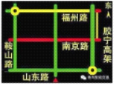

A.实时采集的交通数据

B.长期历史经验数据

C.交通警察的预测

D.现场指挥领导的决定

3.在相关应用系统中，________不能唯一区分用户。

A.身份证号

B.准考证号

C.QQ头像

D.微信号

4.滴滴出行系统改变了传统打车方式，提供了一种 O2O 服务，这里的 O2O 是指_______。

A.线上线下融合

B.对象到对象

C.起点到终点

D.司机和乘客零距离

5.某生直接向已创建的数据表中输入数据，中途出现"将截断字符串或二进制数据"或"Data too long"的报错信息，这可能是因为_______。

A.出现重复主键

B.出现重复外键

C.数据超出设定的长度

D.数据为空

6.某校学生的住宿标准是：本科生4人一间，硕士生2人一间，博士生1人一间，宿舍与学生之间形成的住宿联系是_______。

A.一对一联系

B.一对四联系

C.一对多联系

D.多对多联系

7.同一个关系模型的任意两条记录_______。

A.不能完全相同

B.可以完全相同

C.必须完全相同

D.可以相同也可以不同

8.在信息系统开发过程中，用户代表_______工作。

A.需要参与系统设计

B.只需参与需求分析

C.需要参与编程

D.不需要参与测试

9.同学们在讨论关系数据模型的构成要素，_______描述是正确的。

A.实体完整性、参照完整性、域完整性

B.关系结构、关系操作、关系完整性约束

C.数据增加、数据修改、数据查询、数据删除

D.外模式、模式、内模式

10.为控制两个表中数据的完整性和一致性，可以设置"参照完整性"约束，这要求两个表的相关联字段_______。

A.都具有唯一性

B.至少一个具有唯一性

C.都没必要具有唯一性

D.名称必须一致

11.关于视图，正确的说法是_______。

A.视图是一种存储机制，存储着基本表中的部分数据副本

B.通过视图进行数据修改操作，相应的基本表数据不会更改

C.视图名称不可与已有的视图重名，但可以与数据库中的表重名

D.可以跨数据表创建视图

12._______是比较适合在系统分析时依据多个条件进行决策的处理过程描述工具。

A.业务流程图

B.数据流程图

C.判定树

D.数据字典

13.数据库中的冗余数据_______。

A.完全不能使用

B.有时不可避免

C.必须避免

D.是无意义的数据

14._______信息系统属于B/S架构。

A.微信

B.淘宝网

C.手机卫士

D.资源管理器

15.在一个关系模式中，主关键字和外关键字分别可以有_______。

A.多个、1个

B.0个、多个

C.1个、多个

D.多个、多个

**二、多选题 ( 本大题 5 道小题 ，每小题 1 分，共 5 分），从下面题目给出的A、B、C、D四个可供选择的答案中选择所有正确答案。**

1."互联网+"概念可以从两个方面来理解：_______。

A.代表添加与联合，将互联网与其他产业和应用融合

B.代表一种趋势，各单位计算机都要能接入互联网

C.代表一个整体概念，利用互联网增强经济发展动力的一种理念

D.代表一种网络应用形式，是WWW的代名词

2.数据库设计的三个阶段包括_______。

A.数据库概念结构设计

B.数据库逻辑结构设计

C.数据库虚拟结构设计

D.数据库物理结构设计

3.关于在数据表中建立索引，正确的描述有_______。

A.支持快速访问数据表中的特定字段信息，提高检索速度

B.唯一性索引可保证数据表中该字段数据的唯一性

C.减少数据表的存储空间

D.增强数据表的安全性

4.信息系统的安全隐患，主要来自_______。

A.缺少注释

B.安全漏洞

C.管理缺陷

D.功能太多

5. 有关系表：公园(公园号,公园名,票价)和特色花展(花号,花名,公园号)，下划线字段表示主关键字，两个表建立了参照完整性约束，如果向其中添加数据记录如图所示，违反完整性约束规则的记录有_______。

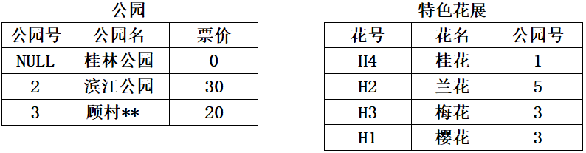

A.(NULL,桂林公园,0）

B.(3,顾村**,20)

C.(H2,兰花,5)

D.(H1,樱花,3)

**三、填空题 ( 本大题 5 道小题 ，每空 1 分，共 5 分）。**

1.系统生命周期是指一个软件系统从目标提出到系统规划、分析、_______、实施、应用维护直到最终完成系统使命的全过程。

2.单位规定所有设备都要有专人管理，那么在设备管理数据库中，职工表(职工号，职工名，职务)和设备表(设备号,职工号,设备名,购买日期)建立关系的属性为_______。

3.在关系数据库系统中，数据的逻辑独立性是指当数据库关系模型改变时，通过改变数据库模式和外模式的映射关系而保证用户使用的_______不需要修改。

4.为超市管理系统设计的数据库中有"销售日报"数据表(商品号,日期,数量)，主关键字应定义为组合字段(商品号,_______)。

5.在进行数据库设计时，小王将学号、课程号、考试成绩、课程学分四个字段放在了一个表中，这种设计存在非主属性对主关键字的部分依赖，违反了第_______范式。

**四、选择填空题 ( 本大题 1 道小题 ，每空 1 分，共 5 分）。**

1. 从以下答案集合中选择一个正确答案的编号，填入相应空格。答案集合如下：

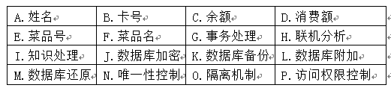

在高校一卡通系统中，学生在食堂买饭通过刷卡向系统输入 （1） ， 服务员根据学生点菜向系统手工输入 （2） 完成一次购买；食堂经理可以利用系统的 （3） 功能了解各类菜品销售情况，并获得汇总分析报告和预测，根据这些信息决策未来的食材采购。

系统管理员利用数据库管理系统的 （4） 功能生成数据库的备份文件，用于数据库损坏时恢复数据；利用 （5） 功能对数据库进行保护，防止因用户非法使用数据库造成数据被泄露、更改或破坏。

**五、操作题**

**素材、样张、KS目录均在zip文件中，可双击此图标打开**

★考生注意★：

（1）部分操作题的结果需要保存到**C:\KS\Answer.doc**文件，该文件已存在，请勿新建。

（2）用SQL Server的考生，题目完成后需将数据库分离，否则答题结果无法正确提交。

（3）屏幕拷贝方法：PrtSc复制全屏，Alt+PrtSc复制当前活动窗口，Shift+Win+S可截取任意位置。

**（一）信息系统设计（本题3小题，共15分）**

"中国好声音"是一档歌唱选秀节目，为节目组设计一个手机短信投票信息系统。比赛分多个轮次，每轮比赛结束后观众可以发送短信为自己喜欢的选手投票。短信投票的基本规则为：每一个手机号码在同一轮比赛中可以给多位选手投票，但给某位选手只能投票一次。

1. 请问系统有哪几类用户？简述需要为各类用户设计哪些系统功能。

2. 某设计人员给出了该系统数据库概念设计的E-R图（如图1），请补充缺失部分的A、B、C处所对应的实体名或属性名或联系，完成E-R图。

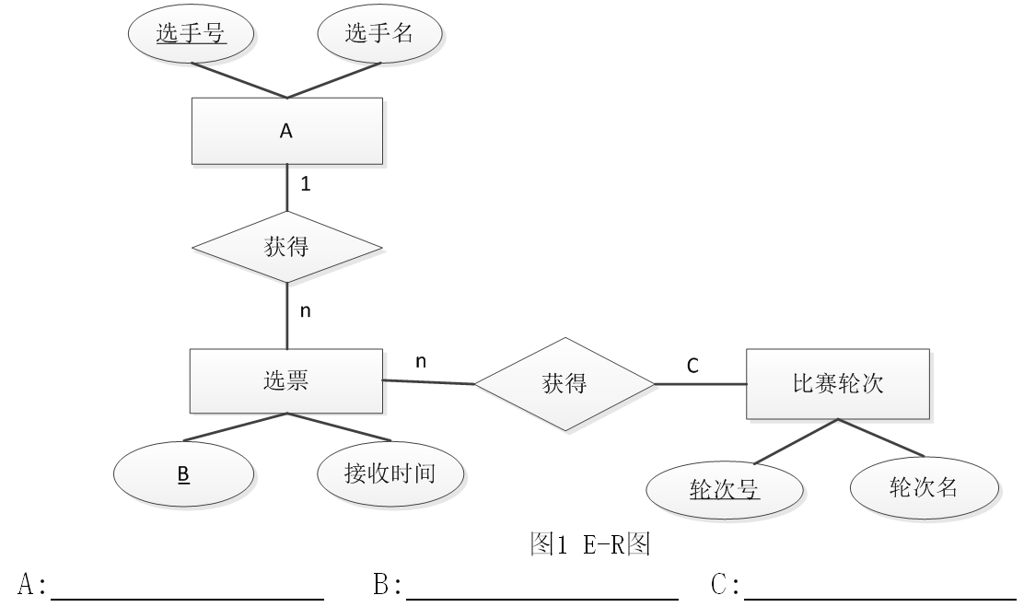

3. 以下是数据库物理设计的一部分（如图2）,其中Player表存放选手信息、RaceRound表存放比赛轮次信息、Vote表存放投票信息。请填空回答问题，来完善数据库设计。



图2 物理结构设计及数据记录

（1）完善数据库关系模式，请补充空缺部分。

1）Player表的关系模式：Player （ ）

主关键字： 外关键字：

2）RaceRound表的关系模式：RaceRound ( ）

主关键字： 外关键字：

3）Vote表的关系模式： Vote（PhoneId, PId, Round, ReTime）

主关键字：PhoneId, PId, Round

外关键字：PId参照Player的PId, Round参照RaceRound的Round

（2）完善数据表物理设计，请补充空缺部分。

1）Vote表的Round字段数据类型定义 ；ReTime字段数据类型定义__________。

2）Vote表的 字段适合设置默认值。

3）Player表的 字段设置为允许空也不影响主要功能。

4）为保证RaceRound表中轮次名不重名，应在RoundName字段建立 索引。

**（二）数据库创建与维护（本大题5道小题，共22分）**

在数据库管理系统（Access、SQL Server或MySQL）中完成以下任务。

1.根据前面完善后的设计，在C:\KS文件夹下创建一个数据库Answer。（注意数据库文件的初始大小使用系统默认值）。使用MySQL数据库可以不用考虑创建位置。

1）建立上述三张关系表，并设置合理的域完整性约束

2）为每张表设定主关键字

3）设置各表之间的关系

4）向表中输入数据和补充空缺数据。注意数据输入顺序：Player、RaceRound、Vote。

2.创建数据库关系图，用屏幕拷贝方式将关系图图像复制后粘贴到本题下。

3.使用SQL Server和MySQL数据库的同学，导出Answer数据库中所有数据表的脚本并粘贴到本题目下。使用ACCESS数据库的同学拷屏复制所完成的三个表的表设计窗口到本题目下。

4.将Player数据表数据导出到Excel文件，文件名是Player.xls，存放到C:\KS文件夹下。

5.生成所创建数据库的完全备份文件"Answer.BAK"，存放到C:\KS文件夹下。

**（三）SQL语句（本大题6道小题，每小题3分，共18分）**

在你创建的数据库中完成可实现以下功能的SQL语句，并将语句复制到各小题下。

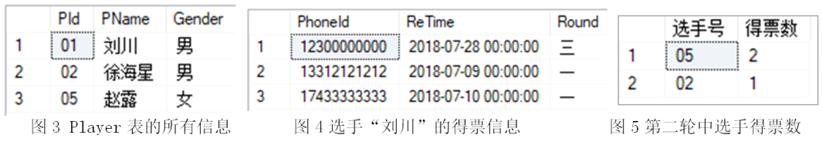

1.查询Player表的所有信息。查询结果如图3。

2.查询选手"刘川"的得票信息。查询结果如图4。

3.统计第二轮中每个选手的得票数，并按得票数降序排列。查询结果如图5。

4.将Player表中选手名 "赵露"改为"赵萌萌"。

5.向Vote表中添加一条记录（12377777777，05，二，2018-7-20）。

6.从Vote表中删除所有接收时间在"2018-7-30"以后的投票记录。

**（四）数据库应用程序实现（本大题5道小题，共15分）**

任选一种应用程序开发工具（VB.NET、C#或ASP.NET）访问你所创建的数据库Answer完成下面应用程序。

★考生注意★

（1）所完成的项目文件必须放在C:\KS文件夹下，否则无法提交。

（2）使用ODBC访问数据库的同学，将DSN名字设置为"AnswerDSN"。

（3）如使用存储过程或视图，将存储过程或视图代码复制到C:\KS\Answer.doc相应题目下。

（4）各类语言开发应用案例源代码请参见帮助文件夹**C:\素材\应用程序开发帮助文件**。

1.建立一个工程文件C:\KS\VoteProject，主界面参见图6。

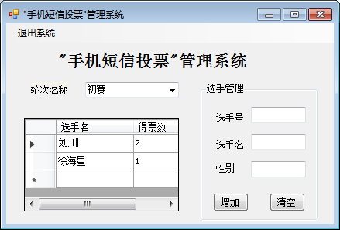

图6 "手机短信投票"信息管理系统主界面

2.程序运行后，轮次名称下拉列表框中自动显示轮次名称列表。

3.在"轮次名称"下拉列表中选择轮次名称，将该轮中所有选手的票数显示在其下的表格中。

4.在主界面右侧的"选手管理"框架中，单击"增加"按钮，将一个新的选手信息插入到Player数据表中。单击"清空"按钮，清空文本框的内容。

5.单击"退出系统"按钮，退出应用程序。

★考生注意★: 如果应用程序使用了存储过程或视图，请将所有存储过程或视图的代码保存到下方。